VRTEC KOČEVJE
ENOTA: ČEBELICA
ODDELEK: SRNICE
STAROST OTROK: 4-5 LET
MENTORICI: TATJANA OFAK
SAŠA RAČKI

POROČILO: PROJEKT DIGITRAJNI UČITELJ, OCVETLIČIMO SLOVENSKE VUGOJNO IZOBRAŽEVALNE ZAVODE

V mesecu juniju smo prejeli pošiljko semen travniških cvetlic. Z otroki smo razmislili kam bi lahko cvetlice posejali. Otroci so predlagali: » V cvetlična korita«. Po vrtcu smo iskali cvetlična korita, a le teh nismo našli. Torej smo iskali nove ideje,: »V posodico«, prime posodico (igračo v kuhinjskem kotičku) eden otrok. Skupaj smo ugotovili, da ta ideja ni najboljša, saj bi s tem imeli eno posodico manj za igrat in tudi uničimo jo lahko. Iskali smo dalje, ko se eden otrok domisli: »Kaj pa, če bi posadili tukaj?« in pokaže na embalažo od soka. Odločili smo se da poskusimo.
Med pripravo embalaže smo se pogovarjali, kaj vse potrebujemo , da bo cvetlica lahko vzklila, zrasla in zacvetela. Otroci razumejo kaj potrebuje rastlina za življenje in so naštevali: zemljo, vodo, sonce.
Ves potrebni material smo si pripravili in sajenje se je pričelo. Otroci so embalažo pobarvali, vanjo vstavili zemljo, na zemljo položili semena, zalili z vodo in vse skupaj položili na svetlo mesto.
Skrbeli smo za redno zalivanje, dnevno smo opazovali kako je iz semena zrastla rastlina. Nestrpno so čakali in spraševali:« Zakaj pa ne cveti.« Ob tem je potekal pogovor, da mora rastlina še zrasti, narediti popek in šele potem zacveti.
Klub trudu in skrbi nam ni uspelo rastline vzgojiti do stopnje cvetenja.
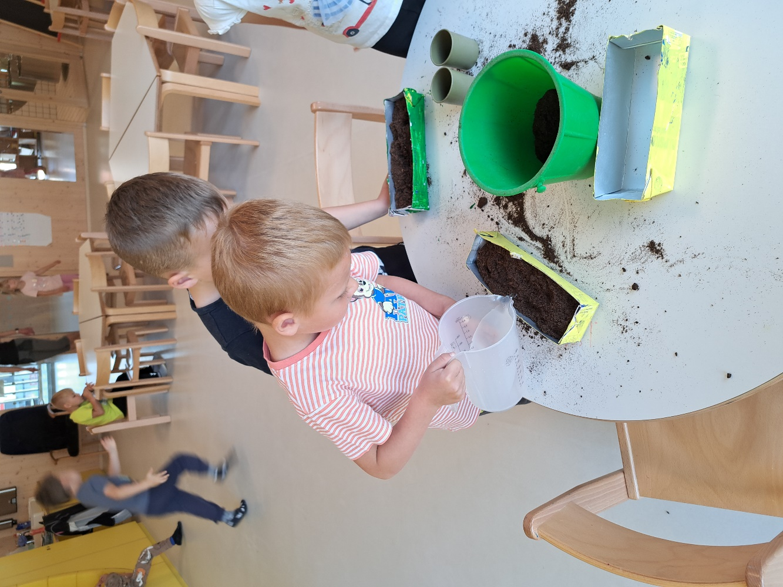
Zapisala:
Tatjana Ofak

